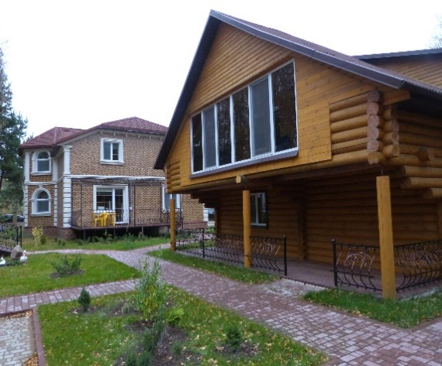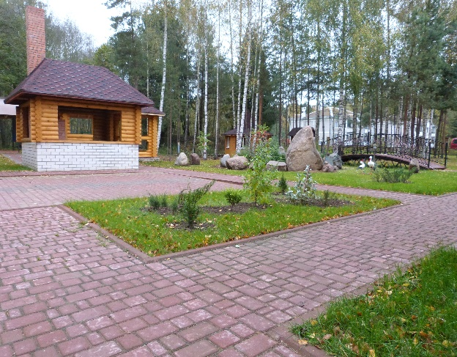

**АГРОЭКОУСАДЬБА «ЯБЛОНОВКА+»**

211631, Витебская область,  
г. Верхнедвинск,  
ул. Карла Маркса, д.91

**Координаты**: 55.760636, 27.924670

**РАССТОЯНИЕ ОТ АГРОЭКОУСАДЬБЫ:**

До центра города: 2.0 км

До ж/д вокзала: 11 км  
До автовокзала: 3,5 км  
До аэропорта Минск: 279 км  
  
**СПОСОБЫ ПРОЕЗДА ДО АГРОЭКОУСАДЬБЫ:**Такси (7727)  
+375 29 860 40 60  
  
**Интерьер усадьбы** наполнен свежими решениями, яркими образами и различными атрибутами *в стиле Шато.*  
**Номерной фонд:**

**5 номеров** различной категории. На **10** мест.

1. Банкетный зал на 100 человек

**Стоимость номера** одноместного: **70** бел. руб

**90** бел.руб – (с завтраком); **130** бел. руб – (завтрак+обед)

*В стоимости номера возможны изменения*

Завтраки проходят в банкетном зале – необходимость и время завтрака оговариваются с каждым гостем.

**Дополнительные услуги (платные):**

парковка (уличная):

Баня, две беседки

Караоке;

Зона барбекю;

Организация торжеств, конференций.

**ЗАБРОНИРОВАТЬ НОМЕР МОЖНО:**По телефонам:  
**+375 29 513 00 22** (Viber, Telegram) **Венгер Юрий Сергеевич** (**владелец)**

**+375 29 525 97 75** (Viber, Telegram) **Елена Владимировна**